## Санкт-Петербургский политехнический университет Петра Великого Институт прикладной математики и механики

Высшая школа теоретической механики

# Лабораторная работа №2

# Уравнение колебаний струны.

# Вариант 8.

## Студент: И.А. Ларюшин

Преподаватель: Е.Ю.Витохин

Санкт-Петербург 2020

Содержание

1 Постановка задачи . . . . . . . . . . . . . . . . . . . . . . . . . . . 2

2 Описание метода . . . . . . . . . . . . . . . . . . . . . . . . . . . . 2

3 Описание результатов . . . . . . . . . . . . . . . . . . . . . . . . . . 3

4 Приложение . . . . . . . . . . . . . . . . . . . . . . . . . . . . . . . 5

1. Постановка задачи

Необходимо, используя метод конечных разностей, составить решение урав- нения колебания струны вида:

∂2U

=

∂t

∂2U

∂x2 , x ∈ [0; 1], t ∈ [0; 0.5] (1)

где x - пространственная координата, t - время.

Граничные условия:

U(0, t) = 0, T (1; t) = 1.2(t + 1) (2)

Начальные условия:

πx U(x, 0) = (x + 0.2)sin( ),

2

U˙ (x, 0) = 1 + x (3)

Для численного решения уравнения будет использоваться явная схема метода конечных разностей. Решением будет являться сеточная функция U(x, t) - распределение перемещения, заданная на двумерной сетке.

1. Описание метода

Задаём сетки по осям x и t:

t*k* = kΔt, k = 0, . . . , K (4)

x*i* = ih, i = 0, . . . , N (5)

Δt и h - шаг сетки по осям t и x соответственно, K и N - количество узлов сетки по осям t и x соответственно.

Производные приближаем конечными разностями:

∂2U(t*k*, x*i*)

=

∂t

∂2U(t*k*, x*k*)

∂x2 =

U(t*k*+1, x*i*) − 2U(t*k*, x*i*) + U(t*k*−1, x*i*) (6)

Δt2

U(t*k*, x*i*−1) − 2U(t*k*, x*k*) + U(t*k*, x*i*+1) (7)

h2

## Используя уравнение Даламбера выводим рекурентное соотношение:

∂2U(t*k*, x*k*)

∂x2 −

∂2U(t*k*, x*i*)

= 0 (8)

∂t

Подставляем (6) и (7) в (8) и получаем:

U(t*k*+1, x*i*) = (U(t*k*, x*i*+1)−2U(t*k*, x*i*)+U(t*k*, x*i*−1))

Δt2

h2 +2U(t*k*, x*i*)−U(t*k*−1, x*i*)

## (9)

Выражение (8) позволяется получать значение функции U(x, t) на k + 1 слое,использую значения с k-ого и k 1-го слоя сетки (схема-крест). На- чальные значения на сетке инициа-лизируются при помощи (2) и (3).

−

Чтобы заполнить 1-ый слой по времения используем соотношение:

U(t1, x*i*) = U(0, x*i*) + U˙ (0, x*i*)Δt +

Δt2

2h2 (U(0, x*i*+1) − 2U(0, x*i*) + U(0, x*i*−1))

(10)

1. Описание результатов

Результат в виде таблицы

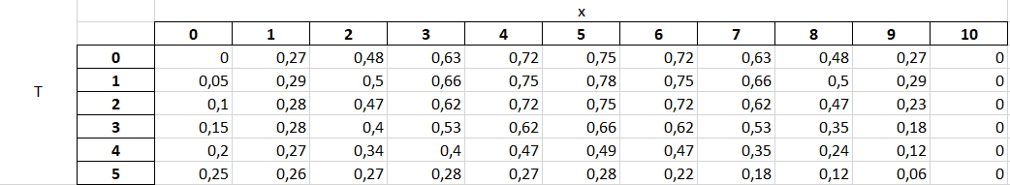

В качестве шагов для сетки берём: Δt = 0.01, h = 0.1. Полученное решение представлено на Рис.1:

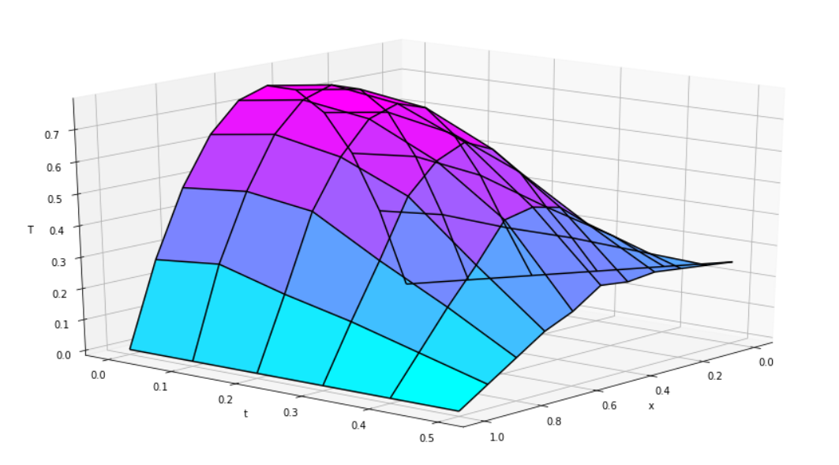

Рис. 1

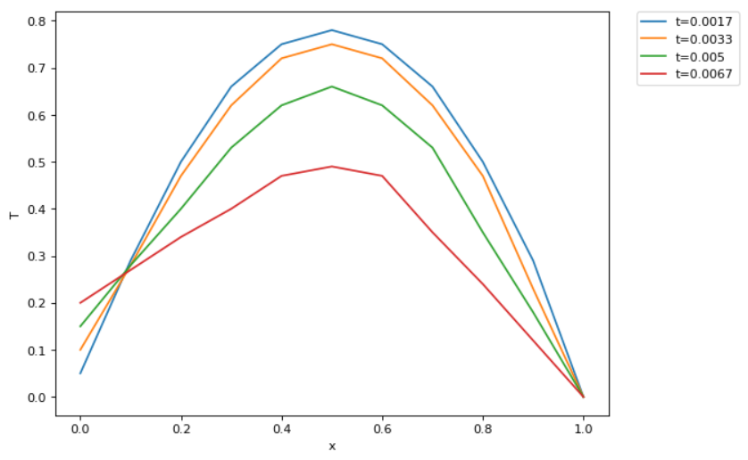

Рис. 2

1. Приложение

